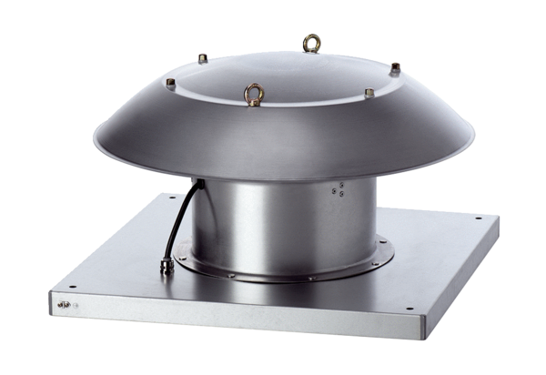Осевой крышный вентилятор DZD 25/2 B Ex tКомплект поставки: 1 штукАссортимент: C
Номер артикула: 0087.0811Изготовитель: MAICO

